# 中标结果公告

一、项目编号：510182202100242

二、项目名称：彭州市人民政府致和街道办事处环卫作业一体化项目

三、中标（成交）信息

采购包一：

供应商名称：四川鸿泽荣洲环境管理有限责任公司

供应商地址：四川省彭州市致和镇长江路236号

中标（成交）金额：1880000元/年

采购包二：

供应商名称：四川新扬环境卫生管理有限公司

供应商地址：四川省成都市天府新区华阳街道华新中街98号

中标（成交）金额：2668800元/年

采购包三：

供应商名称：成都新景山环卫有限公司

供应商地址：彭州市翠湖路88号牡丹云锦国际2201

中标（成交）金额：939876元/年

四、主要标的信息

|  |
| --- |
| 服务类（采购包一） |
| 名称：东片区环卫作业一体化项目  服务范围：采购人管辖范围内的主要公路、城区内道路（含人行道、广场、绿化带、道路边沟等）、行政村（社区）之间互通的农村主要道路（含绿化带、道路边沟等）。  服务要求：对实施范围内的道路含人行道、道路边沟、绿化带、其附属公共设施及道路辐射5米范围内实行常态清扫保洁，及时清理因车辆抛洒滴漏、交通事故等突发状况造成的路面污染等。  服务时间：服务期限两年，服务合同经考核合格后一年一签。  服务标准：投标人应严格执行《成都市环卫工人健康安全关爱办法》，禁止侵犯作业人员合法权益等。 |
| 服务类（采购包二） |
| 名称：西片区环卫作业一体化项目  服务范围：采购人管辖范围内的主要公路、城区内道路（含人行道、广场、绿化带、道路边沟等）、行政村（社区）之间互通的农村主要道路（含绿化带、路边沟）。  服务要求：对实施范围内的道路含人行道、道路边沟、绿化带、其附属公共设施及道路辐射范围5米内实行常态清扫保洁，及时清理因车辆抛洒滴漏、交通事故等突发状况造成的路面污染等。  服务时间：服务期限两年，服务合同经考核合格后一年一签。  服务标准：投标人应严格执行《成都市环卫工人健康安全关爱办法》，禁止侵犯作业人员合法权益等。 |
| 服务类（采购包三） |
| 名称：公厕河渠环卫作业一体化项目  服务范围：采购人管辖范围内的主要河道、环卫公厕。  服务要求：服务区域内河道水域环境治理：河道内及河岸两米内的生产生活垃圾、漂浮物清理、打捞、转运等。  服务时间：服务期限两年，服务合同经考核合格后一年一签。  服务标准：投标人应严格执行《成都市环卫工人健康安全关爱办法》，禁止侵犯作业人员合法权益等。 |

五、评审专家（单一来源采购人员）名单：杨元伟,刘礼超,李智敏,黄美华,赵蕾

六、代理服务收费标准及金额：根据成本加合理利润原则，定额向各采购包中标人收取招标代理服务费，采购包一：45213元，采购包二：64586元，采购包三：22647元。

七、公告期限

自本公告发布之日起1个工作日。

八、其他补充事宜

监管单位：彭州市财政局，联系电话：028-83888323。计划备案号：(2021)0668号。品目编码及名称：C160101-清扫服务。本项目采购预算（最高限价）551.86万元/年，其中采购包一：188.389044万元/年，采购包二：269.107756万元/年，采购包三：94.3632万元/年。推进四川省政府采购供应商信用融资：根据《四川省财政厅关于推进四川省政府采购供应商信用融资工作的通知》（川财采〔2018〕123号）、《成都市中小企业政府采购信用融资暂行办法》、《成都市级支持中小企业政府采购信用融资实施方案》，有融资需求的供应商可根据四川政府采购网公示的银行及其“政采贷”产品，自行选择符合自身情况的“政采贷”银行及其产品，凭中标（成交）通知书向银行提出贷款意向申请。银行应及时按照有关规定完成对供应商的信用审查以及开设账户等相关工作。

九、凡对本次公告内容提出询问，请按以下方式联系。

## 1.采购人信息

名 称：　彭州市人民政府致和街道办事处

地 址：　彭州市天彭大道365号

联系方式：　谭老师；028-83701854

## 2.采购代理机构信息

名 称：　四川采易通招标代理有限公司

地　 址：　中国（四川）自由贸易试验区成都高新区天府二街166号雄川金融中心1栋09层05号

联系方式：　许老师； 028-62093108

## 3.项目联系方式

项目联系人： 许老师

电　 话：　028-62093108

十、附件

1.采购文件（*已公告的可不重复公告*）

2.被推荐供应商名单和推荐理由（*适用于邀请招标、竞争性谈判、询价、竞争性磋商采用书面推荐方式产生符合资格条件的潜在供应商的*）

采购包一：

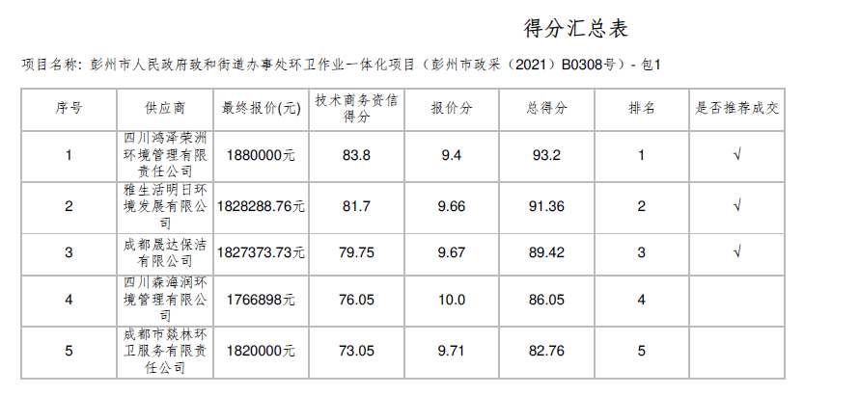

采购包二：

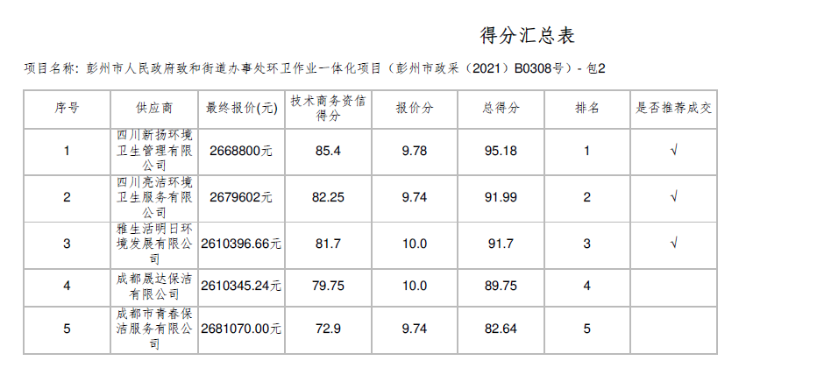

采购包三：

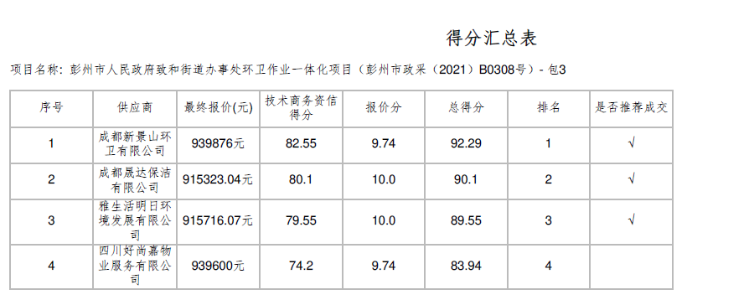

3.中标、成交供应商为中小企业的，应公告其《中小企业声明函》

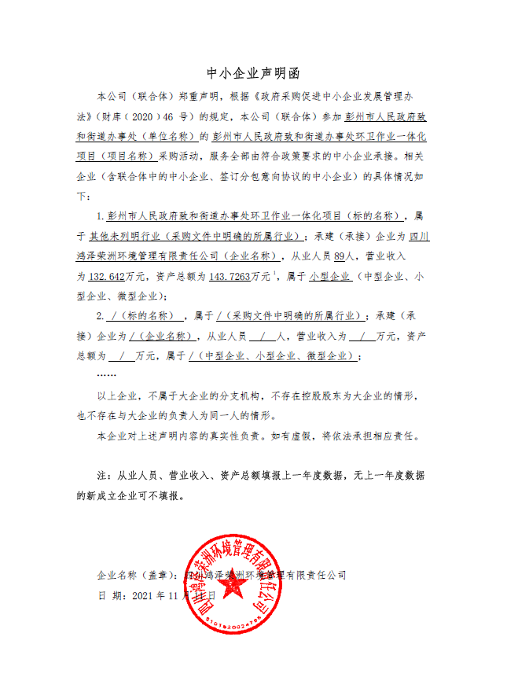

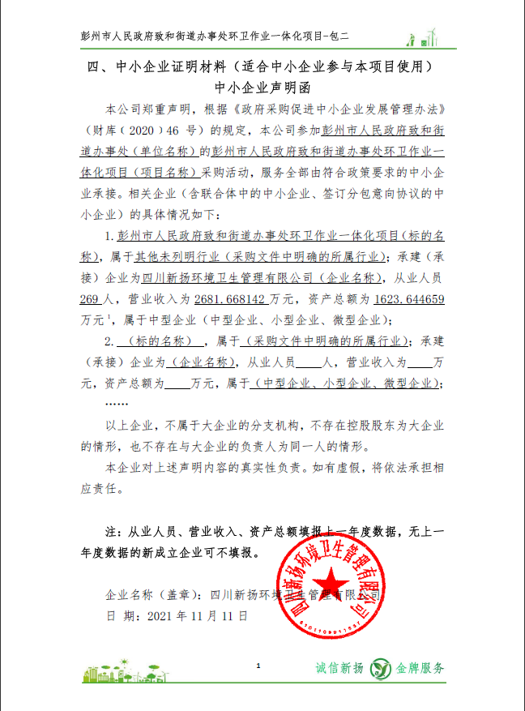

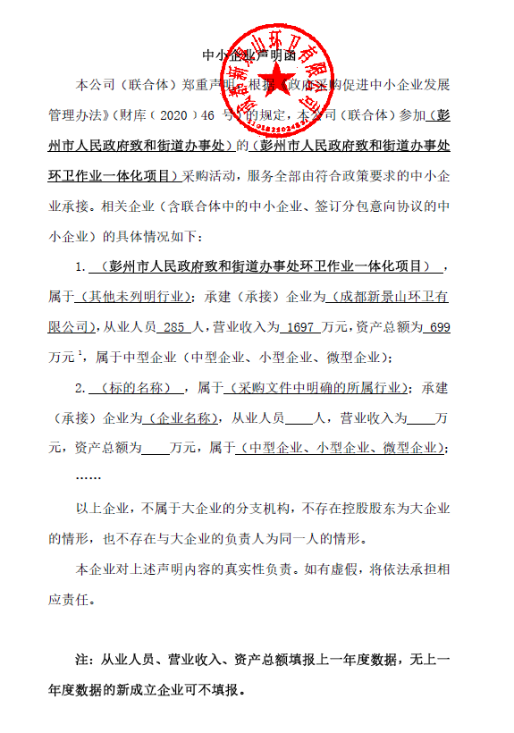

4.中标、成交供应商为残疾人福利性单位的，应公告其《残疾人福利性单位声明函》

5.中标、成交供应商为注册地在国家级贫困县域内物业公司的，应公告注册所在县扶贫部门出具的聘用建档立卡贫困人员具体数量的证明。